

社會考科

學測試題關鍵解析

106

年



前

言

**【公民與社會科】**

　　2017年社會科學測公民與社會部分各冊試題之分布，如下表所示。由表中可知，本年度之測驗重點平均分配，而測驗之概念亦為該冊別之重點課別，但仍有部分試題需要細心研讀後方可正確判斷。綜觀近年公民與社會科測驗趨勢與命題方式，考生平日研讀此科不要過度鑽牛角尖，應掌握課綱所定之核心概念，並與時事結合，切莫死記硬背，就能掌握大考中心的命題原則，進而取得高分。

公社試題分布

|  |  |  |  |  |  |  |  |  |
| --- | --- | --- | --- | --- | --- | --- | --- | --- |
| 公社(一) | 第1課 | 第2課 | 第3課 | 第4課 | 第5課 | 第6課 | 第7課 | 第8課 |
| 題號 |  | 3 | 6 |  | 1、2 | 4 |  | 5 |
| 公社(二) | 第1課 | 第2課 | 第3課 | 第4課 | 第5課 | 第6課 | 第7課 | 第8課 |
| 題號 |  | 12 | 10 | 11 |  | 9 | 7 | 8 |
| 公社(三) | 第1課 | 第2課 | 第3課 | 第4課 | 第5課 | 第6課 | 第7課 | 第8課 |
| 題號 |  |  |  | 16 | 13 | 23、24 | 14、15 |  |
| 公社(四) | 第1課 | 第2課 | 第3課 | 第4課 | 第5課 | 第6課 |  |  |
| 題號 | 21 | 18 | 20 | 22 | 17 | 19 |  |  |

**【歷史科】**

　　此次歷史試題，臺灣史、中國史、世界史的比例為6：9：9，比例分布算是合理，但以分冊論，第四冊的比例較低，且二十世紀後的單元完全沒有命題，臺灣史部分集中在開港通商後，世界史則完全無上古史的命題。雖然學測的題數有限，但這樣的命題仍難掩缺失。從難度分析，筆者以為偏難，臺北市歷史科教師團則認為是中間偏難，對一類組學生而言，恐怕難以取得優勢，這主要是因為有不少題目的知識點不易在教科書找到，甚至可以說是找不到，例如第72題，接近的概念反而出現在選修下冊，因此對於學生而言，即使詳讀題幹敘述，恐怕都不易找出解題關鍵。當然，一些基礎概念的題目仍然存在，如第34、43題，只需基本知識即可解題。第40題的概念中心為牡丹社事件，題幹運用的資料經常出現於坊間考題，亦不難作答。此外，另有四題與地理併為題組，甚至解題邏輯必須與地理知識配合，相當靈活，第72題即為一例。補教解題團認為此題有疑義（解題團認為答案為(A)），但筆者以為大考中心的答案應該無誤（見解析）。茲將各冊及單元分布列表如下頁內容。

歷史試題分布

|  |  |  |  |  |  |  |  |  |  |  |  |  |  |  |
| --- | --- | --- | --- | --- | --- | --- | --- | --- | --- | --- | --- | --- | --- | --- |
| 歷史(一) | 第一章 | 第二章 | 第三章 | 第四章 | 第五章 | 第六章 | 第七章 | 第八章 | 第九章 | 第十章 | 第十一章 | 第十二章 | 第十三章 | 小計 |
| 題號 |  |  |  |  |  | 40、44 | 34 |  |  | 27、43 | 41 |  |  | 6題 |
| 歷史(二) | 第一章 | 第二章 | 第三章 | 第四章 | 第五章 | 第六章 | 第七章 | 第八章 | 第九章 | 第十章 | 第十一章 |  |  | 小計 |
| 題號 |  | 31 |  |  | 26、36 |  | 32 | 29、37 |  | 39 | 35 |  |  | 8題 |
| 歷史(三) | 第一章 | 第二章 | 第三章 | 第四章 | 第五章 | 第六章 | 第七章 | 第八章 | 第九章 | 第十章 | 第十一章 | 第十二章 | 第十三章 | 小計 |
| 題號 |  | 28 |  | 35 |  |  |  |  |  | 33、68 | 42 | 25、70、38 |  | 8題 |
| 歷史(四) | 第一章 | 第二章 | 第三章 | 第四章 | 第五章 | 第六章 | 第七章 | 第八章 | 第九章 |  |  |  |  | 小計 |
| 題號 |  | 65 |  | 72 | 30 |  |  |  |  |  |  |  |  | 3題 |

註：第35題的概念中心橫跨二、三冊。

**【地理科】**

　　有關2017年的學測考題，最大的特色即是史、地跨科的整合性題目，如題組題的第63、64題、第65、66題、第69、70題、與第71、72題，四組考題。從這裡可看出大考中心的企圖，希望社會科的考題能夠融合歷史與地理的概念，符合測驗目標中更高層次整合不同領域的學科知識。這點也在南一早先出版的《106地理科學測趨勢預測》中，就已經看出趨勢：

學測跨科的綜合命題，誠如大考中心105學年度學科能力測驗試題初步分析中指出，嘗試史、地跨科整合入題，以評量學生跨科統整的能力。因此在這部分，同學在平時寫練習題目時，遇到與歷史相關的部分，弄清楚其中的關聯，這樣慢慢累積史地知識概念與鏈結，將會對此類題目得心應手。

　　今年學測出現的史、地跨科的整合性題目，如第63題非常明顯地給了地名與經緯度，統整性不錯；第65、66題則是分開的歷史與地理題目；第69、70題雖然用地圖來表達該組織的會員國分布範圍，但整體仍比較趨向歷史題目。此外今年學測社會科的地理考題，依然保有跨章節的特色，如第57題（＋文化區概念）、58題（＋宗教信仰）、61題（＋農業系統）、62題（＋氣候）、64題（＋氣候）、64題（＋農業系統）、67題（＋人類發展指數）、69題（＋文化景觀）、71題（＋經緯度）。下表統計主要是依據答案而分類，因此乍看之下，區域地理的題目好像較多，但是實際上，還是以高一的通論地理為主，配合區域特色而設計的題目。相信此一特色在未來的學測社會科地理考題，不會變動太大。

地理試題分布

|  |  |  |  |  |
| --- | --- | --- | --- | --- |
| 冊別 | 領　域　範　圍 | 題　　號 | 題數 | 百分比（%） |
| 地理(一) | 通論地理  （自然與技術通論） | 48、49、50、55、59、60 | 6 | 25 |
| 地理(二) | 通論地理  （人文通論） | 51、52、53 | 3 | 12.5 |
| 地理(三) | 區域地理  （世界區域） | 56、57、58、61、62、64、66、67、68、69、71 | 11 | 45.8 |
| 地理(四) | 區域地理  （臺灣、中國區域） | 45、46、47、54 | 4 | 16.7 |



☉ 單選題（占144分）



試題詳解與分析

說明：第1題至第72題皆計分。每題有4個選項，其中只有一個是正確或最適當的選項，請畫記在答案卡之「選擇題答案區」。各題答對者，得2分；答錯、未作答或畫記多於一個選項者，該題以零分計算。

**1.** 臺灣有許多公民自發性成立的非營利組織，已推動多項重大法律修正，促進人權落實，其重要成果包括犯罪嫌疑人人權以及集會遊行權保障等。以下對於公民組織的行動及其與人權保障的相關敘述何者正確？  
(A)人權保障為憲法核心內容，公民團體的介入顯示臺灣民主尚未成熟  
(B)僅仰賴政府無法善盡人權保障，故需公民組織參與並推動人權立法  
(C)公民關注人權的行動僅限於國內議題，無法涉及國際人權議題保障  
(D)公民推動人權法案未獲民眾支持時，即形成公民不服從的合理基礎

【答　　案】(B)

【概念中心】測驗學生是否了解人權保障與公民組織的相關概念

【命題出處】南一版公社(一)第五課「公民社會的參與」

【試題解析】(A)公民團體的出現與介入人權議題，代表該國屬於民主開放的社會，而非民主尚未成熟；(B)正解；(C)公民關注的議題應該是全球性，非僅侷限在國內人權議題；(D)人權法案未受民眾支持，不會是公民不服從的合理基礎，此非公民不服從的充分或必要條件。

**2.** 世界上有許多國際性的非政府組織，致力於促進與維護人類文明的基本價值，例如：無國界記者、國際特赦組織、綠色和平組織等。以下有關國際非政府組織的敘述，何者正確？  
(A)這類非政府組織具有非營利性質，可向會員酌收會費以維持運作  
(B)這類組織監督的對象以各國政府為主，民營企業並不在監督之列  
(C)如能納入各國政府代表加入組織運作，可以提升執行事務的效率  
(D)為了向政府募款以維持組織存續，應盡量避免批判各國政府政策

【答　　案】(A)

【概念中心】測驗學生了解國際非政府組織的相關概念

【命題出處】南一版公社(一)第五課「公民社會的參與」

【試題解析】(A)正解；(B)非政府組織監督的對象涵蓋所有的公私部門，不侷限在政府單位；(C)非政府組織若納入政府單位可能會影響其運作，更會降低其公正性；(D)非政府組織在於監督機構，若為了向政府募款而避免批判政府，將喪失其公益性的內涵。

**3.** 一夫一妻以及有血緣關係的子女所組成的核心家庭，以往一直被認為是常態的家庭。但是根據臺灣近年的官方統計資料，單親家庭（如父親過世，母親與未婚子女共同生活）、隔代家庭（如祖父母與未婚孫子女共同生活）及無親屬關係的家庭（如男女朋友租屋共同生活）等的家戶組成增長快速。對於臺灣面臨上述的家庭型態轉變，下列敘述何者正確？  
(A)隔代家庭數量的成長，反映了臺灣目前的生育率正處於下降的狀態  
(B)家庭如果不健全，容易導致子女的偏差行為，政府應積極介入輔導  
(C)由家庭型態的轉變可以看出，血緣關係並不是家庭唯一的構成要件  
(D)為了避免單親家庭增加，政府應修法讓離婚與未婚生子變得更困難

【答　　案】(C)

【概念中心】測驗學生對家庭型態概念的理解

【命題出處】南一版公社(一)第二課「人己關係與分際」

【試題解析】(A)隔代家庭的成長與生育率的並無直接相關性；(B)家庭健全與否跟子女偏差行為並沒有正相關，應與親子互動的關係較為密切；(C)正解；(D)婚姻自由為個人的基本人權，政府不能因為單親家庭而限制人民的婚姻自由權利。

**4.** 近年來，臺灣媒體過度渲染「腥膻色」的特定事件，導致新聞品質的庸俗化與弱智化，引發公眾不滿。如果我國要改善這樣的現象，下列哪種作法最為適切？  
(A)強化商業媒體競爭，使其追逐市場占有，提升媒體自律  
(B)成立閱聽人消費者團體，加強對各種媒體的監督與施壓  
(C)強化民選官員的權責，授予其權力關閉傷風敗俗的媒體  
(D)將商業性媒體公共化，禁止私人財團經營新聞傳播產業

【答　　案】(B)

【概念中心】測驗學生對媒體識讀的相關敘述與概念

【命題出處】南一版公社(一)第六課「媒體識讀」

【試題解析】(A)媒體在追求其市占率外，媒體的自律行為也必須要嚴加規範，不能任其競爭與發展；(B)正解；(C)媒體有監督政府與社會的職責，不能因強化官員權責，而損害媒體第四權的監督功能；(D)媒體背後有其經營理念與商業型態，若將商業性媒體全數公共化，這會造成媒體成為政府的傳聲筒，媒體監督政府與公益性可能會因而喪失。

**5.** 根據人類學研究的文獻，某些民族早期的傳統富含文化的意義與價值。例如：某民族的青年男子在通過生存考驗後，可以在臉上紋面，以象徵自主與責任；而青年女子則在織布技術純熟時紋面，然後就可以開始尋覓如意郎君。針對上述的現象，以下敘述何者正確？  
(A)紋面係具有通過儀式的功能  
(B)紋面是當時流行的大眾文化  
(C)紋面前後的社會角色不會改變  
(D)紋面在當時是青少年的次文化

【答　　案】(A)

【概念中心】測驗學生對多元文化的認知與概念

【命題出處】南一版公社(一)第八課「多全文化社會與全球化」

【試題解析】(A)正解；(B)大眾文化是工業革命後的產物，具規格化與標準化的概念，紋面並無大眾文化的特性；(C)從題意中可知，紋面具有擔負社會角色的不同意義；(D)題意中，紋面應屬於該民族的成人文化，非青少年文化。

**6.** 某國有「童婚」傳統，許多未滿15歲少女成為父母財產，被迫結婚而失去受教育機會。近年來國際人權團體批評此傳統剝奪女孩受教權，違反國際人權公約，因此屢向該國施壓，要求立法禁止，卻遭到該國政府反彈，呼籲外界應尊重其傳統文化。從人權保障觀點檢視前述國際人權團體的作為，下列何項看法最適當？  
(A)應該，人權公約尊重各國傳統，但童婚現象違反基本人權，超越文化尊重原則  
(B)不應該，人權團體雖然追求基本人權保障，但仍應尊重各國主權不可干涉內政  
(C)應該，舊式文化與進步的人權精神有違，不符世界的價值潮流，必須加以破除  
(D)不應該，人權團體雖秉持普世價值，仍須尊重各國國情，接受社會的文化差異

【答　　案】(A)

【概念中心】測驗學生了解人權的基本概念

【命題出處】南一版公社(一)第三課「人與人權」

【試題解析】(A)正解；(B)人權應該是普世概念，不應有國籍的差異；(C)童婚已是違反人權的婚姻自由權，與世界人權價值潮流的概念不相關；(D)各國國情應該尊重，但對於普世價值的人權議題，不因民族不同而有不同標準。

2015年聯合國難民署（UNHCR）全球難民分布圖

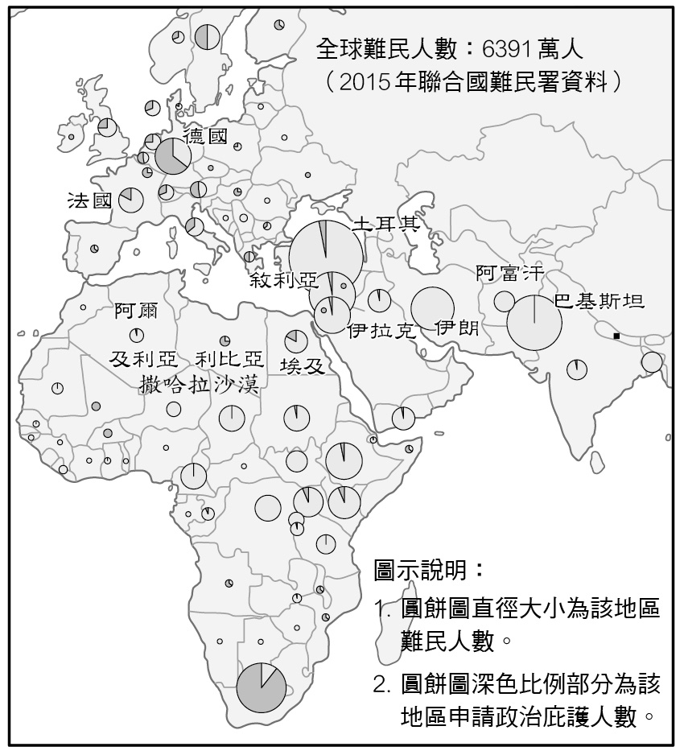

**7.** 一般而言，國際難民可區分為因政治迫害或戰亂遷徙的政治難民，以及謀求脫離貧困或更佳生活條件的經濟難民。請根據右圖資料判讀何者最為正確？  
(A)歐洲難民問題主要原因乃是兩極體系之國際政  
　 治結構所致  
(B)圖中所示，德國乃受理難民申請政治庇護人數  
　 最多的國家  
(C)土耳其與巴基斯坦難民數最多，乃該二國統治  
　 合法性不足  
(D)右圖資料的提供者是一個強調人道救援的政府  
　 間國際組織

【答　　案】(D)

【概念中心】測驗學生對國際政治的認識

【命題出處】南一版公社(二)第七課「國際政治與國際組織」

【試題解析】(A)歐洲難民不是二戰時期美蘇兩極體系的國際政治問題；(B)依圖示與題意中，德國並非申請政治庇護人數最多的國家；(C)難民人數多並不全然是統治合法性的問題，可能是戰亂或其他人為、自然因素造成；(D)正解。

**8.** 美國一直扮演兩岸關係發展的關鍵角色，且奉行「一個中國政策」。關於此項政策的主要內容與作為，下列敘述何者正確？  
(A)海峽兩岸分治之後隨即實施該政策  
(B)反對軍售臺灣以和平解決兩岸問題  
(C)與中國大陸的「一個中國原則」相同  
(D)制定《臺灣關係法》維持臺美非官方關係

【答　　案】(D)

【概念中心】測驗學生理解兩岸關係的相關論述

【命題出處】南一版公社(二)第八課「臺海兩岸關係的演變」

【試題解析】(A)兩岸分治在國共內戰時期已經開始，美國是與中國建交後才對一個中國提出相關政策；(B)美國縱使奉行一個中國政策，但還是有軍售給臺灣；(C)美國一個中國政策的理念與中國的一個中國原則其概念是不一致的；(D)正解。

**9.** 選舉政治之「選區劃分」，關係著政黨與候選人的競爭方式：單一選區通常引起政黨間競爭；而複數選區則產生政黨內競爭。形成此種競爭差異的主要因素為下列何者？  
(A)選舉區的面積不同　　(B)各選區候選人人數  
(C)選區應選名額人數　　(D)相對與絕對多數決

【答　　案】(C)

【概念中心】測驗學生是否了解選區制度的概念

【命題出處】南一版公社(二)第六課「人民的參政」

【試題解析】(A)選區的差異是依據當選席次的差異，非選區面積的差異；(B)應是各選區當選席次的差異而非候選人人數的差異；(C)正解；(D)選區的差異與相對多數及絕對多數不相關。

**10.** 針對層出不窮的食安問題，某  
大學舉辦食安問題研討會，邀  
請跨院、跨部會的政府官員研  
擬解決辦法。右表為與會代表  
的發言內容，依其內容判斷，  
何者所屬機關具有「提出憲法  
修正案」的職權？  
(A)甲　　(B)乙  
(C)丙　　(D)丁

|  |  |
| --- | --- |
| 發言機關 | 建議食品安全處理措施 |
| 甲 | 本機關將加速審判不法商人，藉以伸張社會正義 |
| 乙 | 本機關會糾正相關失職部會，藉以改善行政流程 |
| 丙 | 本機關將加強取締違法工廠，防制劣質食品流竄 |
| 丁 | 本機關排定審查食安法修正案，以安定社會人心 |

【答　　案】(D)

【概念中心】測驗學生是否了解憲法修正機關的論述

【命題出處】南一版公社(二)第三課「政府的體制」

【試題解析】依據題意應該指的是立法院職權(A)屬於司法院職權；(B)屬於監察院職權；(C)屬於行政院相關主管機關職權；(D)正解。

**11.** 「公民與社會」課堂討論公務員的政治中立，老師要同學提出違反政治中立的實例，請問：下列實例何者最符合討論主題？  
(A)總統任命同黨黨員為考試院部會首長  
(B)某部長懲處為在野黨公開助選的司長  
(C)某縣政府大樓張貼支持縣長連任標語  
(D)直轄市長假日為同黨議員候選人助選

【答　　案】(C)

【概念中心】測驗學生是否了解政治中立的基本概念

【命題出處】南一版公社(二)第四課「政府的運作」

【試題解析】(A)提名考試院部會首長為總統的職權與政治中立無關；(B)某部長懲處司長為部長的行政權力，無關政治中立；(C)正解；(D)直轄市長於假日為同黨議員助選，因直轄市長屬於政務官不受到政治中立的限制。

**12** 民主政治發展過程中，間接民主的議會政治取代直接民主，下列何者為最主要原因？  
(A)工業革命之後走向專業分工，產生專業的政治工作者  
(B)公民直接參政社會成本太高，代議政治較為省時有效  
(C)人民選舉投票就是直接民主，議員只是代行人民職權  
(D)議會代表比人民熟悉議事規則，更能夠爭取人民權益

【答　　案】(B)

【概念中心】測驗學生是否了解民主政治的基本概念

【命題出處】南一版公社(二)第二課「民主政治與憲政主義」

【試題解析】(A)間接民主取代直接民主與工業革命無關；(B)正解；(C)人民投票給民代，民代為人民來決定公共事務是屬於間接民主的概念。人民投票並不等同直接民主；(D)知道議事規則的民代不一定更可以爭取人民權益。

**13** 有關國家行政權運作的國內公法總稱為行政法，與我們日常生活息息相關。下列敘述何者屬於「應適用行政法」之事件？  
(A)遇路邊臨檢，駕駛人某丁以無照駕駛而遭罰  
(B)因感情糾紛，某乙唆使某丙打傷其室友挨告  
(C)房東發函追討租屋房客某甲所積欠之房租金  
(D)依法院民事確定判決，強制執行「拆屋還地」

【答　　案】(A)

【概念中心】測驗學生是否了解行政法的概念

【命題出處】南一版公社(三)第五課「行政法與生活」

【試題解析】(A)正解；(B)涉及《民法》與《刑法》的概念；(C)《民法》概念；(D)屬於《強制執行法》的概念。

**14.** 刑事訴訟程序著重追訴處罰犯罪，講求勿枉勿縱與真實發現，並相當重視程序面的人權保障，包含刑事被告及犯罪嫌疑人的權利保障。就刑事訴訟程序而言，下列敘述何者不正確？  
(A)檢察官訊問竊嫌時，應告知其可以保持緘默  
(B)為了避免黑箱作業，犯罪偵查過程應予公開  
(C)未經審判確定被告為有罪前，推定其為無罪  
(D)在犯罪偵查階段，被告可以主張聘請辯護人

【答　　案】(B)

【概念中心】測驗學生是否了解《刑法》的相關概念

【命題出處】南一版公社(三)第七課「刑法與生活」

【試題解析】(A)正確，不自證己罪的概念；(B)在檢察官偵查過程中，偵查不公開，但審判必須公開；(C)正確，無罪推定的基本概念；(D)正確，被告可以聘請律師為其伸張正義。

**15.** 甲男與懷孕之妻返家時，驚覺陌生人入宅行竊；竊嫌持利刃攻擊甲男之妻以利脫逃。為保護妻子，甲男奮力奪刃時不慎造成竊嫌手臂扭傷脫臼。依我國《刑法》規定，下列敘述何者正確？  
(A)甲男可主張正當防衛，但對竊嫌之受傷仍須負完全刑事責任  
(B)甲男可主張正當防衛，若成立則不構成犯罪而無須負擔刑責  
(C)財物損失與致使竊嫌受傷不成比例，甲男不可主張正當防衛  
(D)竊嫌係攻擊甲男之妻，非攻擊甲男，甲男不可主張正當防衛

【答　　案】(B)

【概念中心】測驗學生是否了解《刑法》的相關概念

【命題出處】南一版公社(三)第七課「刑法與生活」

【試題解析】(A)為阻卻違法事由，不須負刑事責任；(B)正解；(C)題意中，應屬於正當防衛的概念；(D)正當防衛的概念不僅限於當事人而已。

**16.** 小潘隨隊出國比賽，機場安檢時，戲稱：「我行李有炸彈」，迅即遭移送法辦。縱使小潘解釋此純屬玩笑，行李也查無炸彈，仍因散布危害飛航安全之不實訊息，已涉嫌犯罪而面臨法律制裁及當日無法隨隊出境之後果。關於小潘個人基本權利的限制，下列敘述何者正確？  
(A)為了避免緊急危難，小潘個人的言論自由可以受到法律限制  
(B)雖為增進公共利益，小潘個人的遷徙自由仍不得受法律限制  
(C)為了維護社會秩序，小潘個人的遷徙自由可以受到行政規則限制  
(D)為防止妨礙他人自由，小潘個人的人身自由可受到行政規則限制

【答　　案】(A)

【概念中心】測驗學生是否了解個人自由的範圍與界限

【命題出處】南一版公社(三)第四課「憲法與人權」

【試題解析】(A)正解；(B)題意的概念應屬於言論自由非遷徙自由；(C)同(B)選項，且該行為非行政法規範；(D)此與人身自由無關，且應屬《刑法》概念非行政法規範。

**17.** 某國規定人民須購買專用垃圾袋以處理垃圾，否則清潔隊將不予清運，違反或任意傾倒垃圾者，將處以高額罰款。請問：某國此措施的最主要動機為何？  
(A)刺激民間消費  
(B)減緩景氣波動  
(C)將外部成本內部化  
(D)改善政府財政問題

【答　　案】(C)

【概念中心】測驗學生是否了解外部性的基本概念

【命題出處】南一版公社(四)第五課「外部效果」

【試題解析】依據題意的敘述，處理垃圾的概念，應該為外部成本內部化的作法，因此答案為(C)。

**18.** 某國政府為避免米價過低影響農民生計與生產意願，規定米價每公斤不得低於50元。在其他情況不變下，請問：有關此措施實施後對米市場影響的敘述，何者正確？  
(A)當米的市價為每公斤60元時，此措施將不會影響農民的福利  
(B)當米的市價低於每公斤50元時，市場將出現需求大於供給的現象  
(C)此類價格上限的價格管制，將會降低消費者剩餘、提高生產者剩餘  
(D)米的市價為每公斤40元時，農民將惜售並囤積米糧，使市場出現無謂損失

【答　　案】(A)

【概念中心】測驗學生是否了解價格管制的相關敘述

【命題出處】南一版公社(四)第二課「市場機能」

【試題解析】(A)正解，因為市場價格在60元時，價格下限管制對該市場沒有任何影響；(B)因為市場已經管制在50元以上，因此不可能出現低於50元的現象；(C)此類管制屬於價格下限的管制，非價格上限管制；(D)已經管制在50元以上，若是價格在40元時，農民不可能會出現惜售的狀況。

**19.** 經濟學常使用「共享性」與「排他性」兩種概念來說明財貨的特性，請問：就這兩種概念的應用分析何者正確？  
(A)校長週會演講內容，因學生每人領悟與學習成效不同，故不具有共享性  
(B)政府投入預算改善都市治安，因未繳稅居民亦可享受，故不具有排他性  
(C)公立圖書館閱覽室人人均可進出，縱使座位一位難求，依然具有共享性  
(D)商業賣場可以自由進出，但達一定人數流量後管制進場，故具有排他性

【答　　案】(B)

【概念中心】測驗學生是否了解財貨特性的相關概念

【命題出處】南一版公社(四)第六課「公共財與租稅」

【試題解析】(A)校長的演講內容並不會因同時多人消費而損及任何人效益，故應具共享性；(B)正解；(C)一位難求的圖書館閱覽室，應屬於沒有共享性的概念；(D)人數流量作管制是希望能達到共享性的效果。

**20.** 某國原本不屬於進出口商品之甲、乙商品，在該國開放市場進行貿易後，甲商品成為出口商品，而乙商品也可自國外輸入。若其他情況維持不變，請問在開放市場後，有關該國甲、乙商品市場之敘述，何者正確？  
(A)甲商品市場消費者剩餘與乙商品市場生產者剩餘均將提高  
(B)甲商品市場的生產者剩餘提高，消費者剩餘的增減則不明  
(C)乙商品市場的消費者剩餘提高，生產者剩餘則是減少的  
(D)甲、乙商品市場之社會福利變化，前者提高而後者減少

【答　　案】(C)

【概念中心】測驗學生是否了解國際貿易的相關概念

【命題出處】南一版公社(四)第三課「全球化及地球村」

【試題解析】甲商品為出口商品，乙商品為進口商品，故(A)應為甲商品的生產者剩餘與乙商品的消費者剩餘將提高；(B)甲生產者剩餘提高，而消費者剩餘應該減少；(C)正解；(D)甲乙商品的社會福利應該都是增加。

**21.** 某新款智慧型手機上市引起排隊購買潮。若此手機售價為10,000元，甲心中最高願意支付3,000元託人排隊代買，經與有意代買之乙、丙商討，最後由乙收取甲代買費用1,000元，為甲購得此手機。請問：以下有關機會成本的設算，何者正確？  
(A)甲購買此智慧型手機的機會成本為13,000元  
(B)乙為人排隊代買手機之機會成本為2,000元  
(C)丙為人排隊代買手機之機會成本大於4,000元  
(D)甲自己排隊買手機之機會成本至少高於3,000元

【答　　案】(D)

【概念中心】測驗學生是否了解機會成本的基本概念與運算

【命題出處】南一版公社(四)第一課「經濟學的基本概念」

【試題解析】(A)應為11,000元；(B)應為排隊時間（原本可去完成其他事情）；(C)應大於1,000元但多少錢題意中無從得知；(D)正解。

**22.** 為刺激景氣提振經濟，政府推出低利貸款鼓勵民間消費與廠商投資，而政府本身也積極投入公共建設與都市更新。請問下列因低利貸款與政府措施而帶動之經濟活動，對國內生產毛額（GDP）影響的敘述何者最為正確？  
(A)家戶單位因低利而增加購買成屋的支出皆計入GDP  
(B)企業因擴建廠房而添購全新設備的支出不計入GDP  
(C)政府成功推動都市更新使老屋翻新有助於提振GDP  
(D)政府動支預算修繕維護各級道路並無助於提高GDP

【答　　案】(C)

【概念中心】測驗學生是否了解國內生產毛額的相關概念

【命題出處】南一版公社(四)第四課「永續發展的經濟課題」

【試題解析】(A)購買成屋不一定是該年度之新成屋，因此不一定能計入GDP；(B)擴建廠房與新設備應可計入GDP；(C)正解；(D)政府經常性的消費支出可以列入GDP。

23-24為題組

◎ 某甲婚前生活奢華，積欠夜店逾百萬元債務多年不還，且在欠債時結婚，與妻未依法約定夫妻財產制，婚後共生一子兩女，其中長子經商有成，長女已出嫁，么女未滿20歲。之後某甲為了躲債離家出走，其妻則經營小吃店維生。

**23.** 有關某甲積欠夜店逾百萬元債務清償問題，下列敘述何者正確？  
(A)夜店債主向某甲索討未果，大可基於夫妻關係轉向甲妻請求清償債務  
(B)縱某甲出走，夜店債主可以某甲為被告，請求法院裁判某甲清償債務  
(C)夜店債主得以俗稱「父債子還」為由，請求某甲之子女替父清償債務  
(D)夜店債主向某甲索討未果，可至甲妻小吃店取走值錢財物以抵償債務

【答　　案】(B)

【概念中心】測驗學生是否了解生活相關的民事概念

【命題出處】南一版公社(三)第六課「民法與生活」

【試題解析】(A)依據題意，債主僅能對某甲索討債務，不能要求甲妻清償債務；(B)正解；(C)父債子還除非是當然繼承的情況下才有可能出現，但此題意中，某甲尚未死亡，且也沒有當然繼承的內容與條件；(D)某甲與甲妻屬於獨立的個體，債主無權拿走甲妻的物品抵償債務。

**24.** 某甲離家出走不久即遭車禍身亡，有關某甲婚前積欠夜店逾百萬元債務是否仍存在，以及是否該由其家人清償的問題，下列敘述何者正確？  
(A)某甲既已身亡，法律上權利義務主體不存在，積欠夜店債務隨之消滅  
(B)積欠夜店債務由甲妻與長子長女負清償責任，未成年的么女不必負責  
(C)長女既已出嫁，所欠夜店債務不得要求「非屬甲之家人」的長女清償  
(D)甲妻及其子女都是某甲的法定繼承人，皆可依法拋棄繼承，以期免責

【答　　案】(D)

【概念中心】測驗學生是否了解民事繼承的相關概念

【命題出處】南一版公社(三)第六課「民法與生活」

【試題解析】(A)若採取當然繼承時，其配偶與子女皆有義務負擔某甲的債務；(B)若是當然繼承，未成年么女也須負擔債務；(C)長女為繼承人，縱使已出嫁也必須負擔債務；(D)正解。

**25.** 某人覺得自己犯了罪過，便依照教會要求，前往指定教堂悔罪，還要申請贖罪。一位修士則給予憑證，赦免教會對他的處罰。這位修士最可能屬於：  
(A)德意志路德教會　　(B)尼德蘭改革教會　　(C)英格蘭國教會　　　(D)羅馬天主教會

【答　　案】(D)

【概念中心】宗教改革的發展

【命題出處】南一版歷史(三)第十二章第三節「宗教改革」

【試題解析】重點在於強調教會組織在赦免信徒罪過時所扮演的角色，根據敘述，教會完全支配與主導贖罪的過程，甚至以發放憑證的方式使信徒得以贖罪（贖罪券）。比較選項，(A)(B)(C)為宗教改革後的新教，其中路德教派與喀爾文教派（改革教會）皆反對教會與教士的權威及贖罪券，英國國教派雖亦有與羅馬教廷相近的組織，但亦反對贖罪券，故判斷答案應為立場保守的天主教會。

**26.** 《資治通鑑》記載：唐僖宗乾符二年（西元875年）七月，「蝗自東而西，（數量多到可以）蔽日，所過赤地（一片焦土）。京兆尹楊知至奏：『蝗不食（莊）稼，皆抱荊棘而死。』宰相以下皆賀。」我們如何理解這段資料？  
(A)《資治通鑑》表達唐僖宗受到臣下蒙蔽猶不自知  
(B)《資治通鑑》為重要史書，蝗蟲抱荊棘之事可信  
(C)宰相必須稟報實情，官員楊知至所奏事應為實情  
(D)《資治通鑑》特別記載此事以說明各種奇聞軼事

【答　　案】(A)

【概念中心】唐帝國的衰亡、史料判讀

【命題出處】南一版歷史(二)第五章第三節「隋唐帝國的興衰」

【試題解析】首先以常理推斷，蝗蟲不食農作物，反而抱荊棘而死，為不可能發生之事，但群臣卻以此相賀，有粉飾太平的嫌疑。事實上，當時已爆發黃巢之亂，故此舉明顯是為了蒙蔽皇帝。宋代司馬光著《資治通鑑》，有鑑戒的目的，故選(A)。

**27.** 一位美國空軍人員回憶：某處基地駐紮了各型新式戰機，都是循著軍售管道或從我國的軍事顧問團獲得。這些戰機停滿了機場待命區，隨時準備升空，迎擊入侵的敵機。這個場景應當是：  
(A) 1938年重慶  
(B) 1944年上海  
(C) 1970年臺中  
(D) 1995年臺南

【答　　案】(C)

【概念中心】臺美關係的發展

【命題出處】南一版歷史(一)第十章第三節「對外關係的演變」

【試題解析】資料為美國軍人的回憶，由內容可知當時某處（或其所屬國家、政權）與美國應有軍事合作之關係。(A)當時中日戰爭已爆發，但美國尚未參戰，亦未援助中華民國；(B)1944年的上海由汪精衛的「國民政府」控制，屬日本扶植的政權，與美國敵對；(C)此時臺灣與美國仍有外交關係，雙方訂有《中美共同防禦條約》，故正確；(D)此時臺灣與美國無正式外交關係，且根據中華人民共和國與美國之間的「三大公報」，美國不可能與臺灣進行軍事合作。

**28.** 某人建議：您控制的領域農業發達，天然資源豐富，土地比德、法兩國加起來還大。您跟令尊一樣深獲百姓支持，如果與中央合作，頂多是稱雄一方，不如自己創造一番事業。我國願意傾全力支持您，完成建國大業。這個對話的場景最可能是：  
(A) 1921年，英國首相向凱末爾建議　　(B) 1928年，日本特使與張學良談判  
(C) 1948年，蘇聯領袖對毛澤東指導　　(D) 1949年，美國國務卿提醒蔣介石

【答　　案】(B)

【概念中心】近代日本對中國的侵略

【命題出處】南一版歷史(三)第二章第一節「國家的統一與建設」

【試題解析】根據題意，資料中的「您」有兩個重要的背景，一是割據地方，與中央政府呈現分離的狀態，二是其事業承襲自父親。選項中，凱末爾、毛澤東、蔣介石的事業或成就都無法與其父親產生連結，只有張學良（其父張作霖）符合條件。資料的時間背景應該是在張作霖去世後，當時國民政府北伐即將完成，日本欲拉攏張學良以阻止中國統一。

**29.** 日本史書記載：一艘我國船隻利用季風之便，抵達中國，在大運河邊的一個重要港口下錨。船員在此港中見到舟楫林立，商業繁榮，各種商品琳瑯滿目。城中有許多外國商人，購買各種貨品。沿運河北上，便可抵達首都。這個港口是：  
(A)唐代的揚州　　(B)宋初的廣州　　(C)元代的泉州　　(D)清初的上海

【答　　案】(A)

【概念中心】唐代的經濟發展

【命題出處】南一版歷史(二)第八章第三節「海上交通與貿易」

【試題解析】「大運河邊的一個重要港口」為主要條件。廣州與泉州未接近運河，故排除。清初的上海雖近運河，但當時實施海禁，康熙中葉後雖有開放港口，但未包括上海，故排除。揚州位於長江與運河交接處，唐代時為重要的商業港市，有「天下之盛，揚為首」的說法，故正確。

**30.** 某人評論：今日之俄如同七國時期之秦，而英則像是齊，土則是魏也。「秦人不得志於魏，則不能掎（牽制）六國，俄人不得志於土，不能掎歐洲。」「英人陽（表面）護土而陰蔽歐洲。俄之不得志於歐洲，英為之也。」這位人士評論何時的情勢？  
(A)拿破崙戰爭　　　　(B)克里米亞戰爭  
(C)第一次世界大戰　　(D)第二次世界大戰

【答　　案】(B)

【概念中心】十九世紀的歐洲局勢

【命題出處】南一版歷史(四)第五章第一節「從國際對抗到戰爭爆發」

【試題解析】根據題意，俄國意圖染指土耳其，英則支持土耳其以抗俄，目的是避免俄國勢力深入歐洲，判斷背景應為克里米亞戰爭（1853-1856）。(A)英、俄站在同一陣線抗法；(C)英、俄同屬協約國，土耳其為其敵對的同盟國陣營；(D)英、俄同屬同盟國陣營，土耳其保持中立，於戰爭快結束時始加入同盟國。

**31.** 某一時期，周天子因財政困難，必須派遣大臣向諸侯要求金援。齊、晉兩國也經常派遣使臣朝覲周天子，以提高自己的地位；原本與周天子關係最密切的魯國反而漸漸疏遠。這種現象最可能的原因是：  
(A)周人滅商，始建國家，但基礎不穩　　(B)西周末年，外族常入侵，政局惡化  
(C)春秋時代，周王室衰微，霸主興起　　(D)戰國時期，大國崛起，戰爭頗頻繁

【答　　案】(C)

【概念中心】封建制度的崩潰

【命題出處】南一版歷史(二)第二章第一節「從封建到郡縣」

【試題解析】此時周王室的財政窘迫，大國如齊、晉者利用擁戴天子以提高自身威望，與魯國的疏遠則顯示宗法沒落，以上現象說明了封建走上崩潰之途。上述現象應出現於周室東遷後，而戰國時代已無晉國，故選(C)。

**32.** 一部書記載：祖宗設立某個官職，只不過是文學侍從，其職務至多止於在奏章上簽註處理的建議，呈請皇帝裁決。這個官職獲得委任的權力，和前代宰相絕不相同，以不具實權之官職，卻攬權在手，其勢必敗，歷來擔任這個官職者無美名，其故在此。此處所指的官職是指：  
(A)漢代的博士官　　　　(B)唐代的中書令  
(C)明代的內閣大學士　　(D)清代的軍機大臣

【答　　案】(C)

【概念中心】中國宰相制度的發展

【命題出處】南一版歷史(二)第七章第三節「明清皇權的擴張」

【試題解析】(A)主要負責經學的傳授，不處理政務，故錯誤；(B)唐代中書令為有實權的宰相，不符題幹條件；(C)明太祖廢相後，設殿閣大學士，成祖時始有內閣之名。最初，大學士並無實權，僅有秘書顧問的功能，但由於宰相已廢，因此得皇帝信任的大學士漸受重用，職權可比以往的宰相，然而從制度面來看，這是一種僭越職務的攬權，故常受到批評；(D)雍正時因用兵需要而設置軍機處，軍機大臣從此取代內閣大學士，實質上負責協助皇帝處理軍國大事。由於清代沿襲明制，未設宰相，故軍機大臣有類似宰相的職權，但初設時非為文學侍從，故錯誤。

**33.** 一份文書指出：「政府曾發布命令，教導大家崇敬諸神，卻使基督教徒陷於危險和苦難之中，甚至有人喪失性命，許多人至今不能公開參加他們的宗教活動。我們應本著寬大宗旨，開恩處理這件事。今後，他們可以自由表達想法，不受干擾地自由集會，但得尊敬法律和政府。」這份文書是：  
(A)君士坦丁發布的《米蘭詔令》  
(B)英國約翰王公布的《大憲章》  
(C)拿破崙頒行的《拿破崙法典》  
(D)聯合國公布的《世界人權宣言》

【答　　案】(A)

【概念中心】基督教的早期發展

【命題出處】南一版歷史(三)第十章第一節「基督教的發展與傳播」

【試題解析】資料與基督教的早期發展有關。文書內容代表政府立場，在頒布之前，基督教的活動明顯受到限制與迫害；文書頒布後，基督教的活動得到政府認同。西元313年，羅馬帝國的君士坦丁大帝頒布《米蘭詔令》，確立基督教為自由、合法的信仰，故選(A)。

**34.** 1920年代，一位人士在法院受審時的答辯書中指出：製糖會社極盡榨取蔗農們的膏血，以致農民赤貧如洗；會社中的勞動者，一日勞動的報酬，不能維持家計，其慘澹的生活，令時常目擊的我，感到無限傷心，為此決定加入組織奮鬥。文中這位人士所提到的問題最主要是：  
(A)家庭的崩潰　　(B)司法的迫害  
(C)族群的矛盾　　(D)經濟的剝削

【答　　案】(D)

【概念中心】日治時期的經濟發展

【命題出處】南一版歷史(一)第七章第三節「經濟、教育體制的建立」

【試題解析】題幹的關鍵是「製糖會社極盡榨取蔗農們的膏血」。日治時期，總督府針對臺灣的蔗糖產業實行「原料採取區制」，蔗農種植的甘蔗只能賣給指定的糖廠，甘蔗的收購價格因此被壓低，故該人士所要控訴的是總督府的經濟剝削。1920年代，臺灣的農民運動即從蔗農的抗爭開始。

**35.** 以下三段資料為三個不同時期的中國知識分子對傳統與西方文化的看法：  
資料甲：我們要拋棄傳統中國的四書五經、打倒那吃人的禮教，專心學習西方的民主與科  
　　　　學。  
資料乙：我們要拒絕汙染心靈的西方文化，更要唾棄傳統中國的文化遺毒，知識青年應該  
　　　　下鄉向農民學習。  
資料丙：我們可以仿效西方國家的科學與技術，但是，仍要堅持維護中國的綱常、名教與  
　　　　聖人之道。  
上述資料依時序先後應是：  
(A)甲乙丙　　(B)乙丙甲  
(C)丙甲乙　　(D)丙乙甲

【答　　案】(C)

【概念中心】近代中國的思想發展

【命題出處】南一版歷史(二)第十一章第一節「自強、變法與立憲」；歷史(三)第四章第一節「社會與文化的變遷」

【試題解析】甲：打倒舊傳統，接受西方的民主與科學，背景應為民初新文化運動。乙：同時反對西方與中國傳統，強調知識青年向農民學習，應為中國共產黨的思想。丙：在學習西方物質文明的前提下，仍強調對傳統綱常的重視，時代背景應為晚清。中國共產黨的發展晚於新文化運動，故資料的時代順序應為丙→甲→乙。

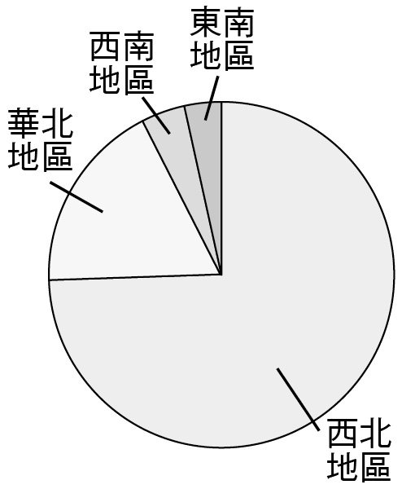

**36.** 老師上課時，根據歷史資料繪製成右圖，以說明中國歷史上某個時期政府在全國兵力部署的比重。根據圖中訊息判斷，這應是何時的情況？  
(A)秦初　　(B)唐初  
(C)宋初　　(D)明初

【答　　案】(B)

【概念中心】唐代的軍事與對外關係

【命題出處】南一版歷史(二)第五章第三節「隋唐帝國的興衰」、第四節「隋唐制度的變革」

【試題解析】由比例可知，該時期的全國兵力部署幾乎集中於西北地區，其次是華北，西南與東南地區的比例非常低。一般而言，兵力部署多以京師所在及外患或變亂較嚴重的地區為主，以此判斷，(A)秦初都城為咸陽，除此之外，為防六國殘餘勢力恢復及匈奴入侵，兵力部署應以東方及北疆為主，故錯誤；(B)唐初以長安為都城，府兵制下的折衝府也以京師所在的關中地區最密集，對外為防東、西突厥，兵力部署以西北、華北為主，故正確；(C)宋初的主要外敵為遼，且都城位於汴京，兵力部署應以華北為主，故錯誤；(D)明代的軍事制度為衛所制，衛所設於全國的軍事要地，其中又以南直隸（原都城南京附近）、北直隸（北京附近）、西北及沿海地區最密集，而明初外患主要為西北至北方的韃靼與瓦剌。綜上分析，其兵力部署不應該以西北占絕大多數，故錯誤。

**37.** 中國歷史上某地居民的職業結構如下：十分其民，而工商居其四（占四成）；十分其農，而佃戶居其六；十分其力，而傭工（雇傭勞動）居其五。上述的現象最可能發生於：  
(A)西漢的關中地區　　(B)唐初的華北地區  
(C)清初的長江地區　　(D)清領前期的臺灣

【答　　案】(C)

【概念中心】明清時期的經濟發展

【命題出處】南一版歷史(二)第八章第二節「工商業的興盛」

【試題解析】由職業結構來看，某地工商業繁榮，土地兼併嚴重，工商業者與僱傭工人的比例相當高，判斷某地應為明代中期以後江南地區的專業市鎮。專業市鎮指專門生產特定商品如瓷器、絲織品的市鎮，其市場擴及海外。由於湖廣地區已取代江南成為全國農產重鎮，故江南地區在區域分工下成為手工業生產中心，原本農村的剩餘勞力即轉化成僱傭工人。(A)(B)(D)都以農業為主，工商業者及僱傭工人的比例不可能這麼高。

**38.** 某一時期，許多學者寫了不同的手冊，教導年輕人舉止要合宜，吃飯有禮貌，學習文學、音樂、藝術，才能成為有趣的社交分子。這些手冊一經出版，便銷售一空，說明當時社會重視禮儀規範。這個時期最早出現於何時？  
(A)古典希臘時期　　(B)羅馬共和時期  
(C)文藝復興時期　　(D)啟蒙運動時期

【答　　案】(C)

【概念中心】文藝復興的特徵

【命題出處】南一版歷史(三)第十二章第二節「文藝復興」

【試題解析】本題的重點為利用手冊宣傳各種社交知識，而這些手冊的銷售成績則反映了此時期有許多的閱讀群眾，這類閱讀群眾的形成，也代表各種知識的逐漸普及。因此應在1455年活字版印刷術發明之後，故(A)(B)可先排除，另文藝復興時代的教育以「全人教育」為目標，且(D)時期晚於(C)，故答案為(C)。

**39.** 一位作者討論當時中國的社會情況，重要內容包括：論修治道路、論綏靖地方、懲戒奢侈、清除鴉片流弊、嚴禁買賣奴婢、禁溺女嬰等。這種想法最可能出現於下列何書中？  
(A)明代的《職方外紀》  
(B)清初的《大義覺迷錄》  
(C)清末的《自西徂東》  
(D)抗戰時期的《中國之命運》

【答　　案】(C)

【概念中心】晚清的社會

【命題出處】南一版歷史(二)第十章第一節「內亂迭起」、第二節「外患頻仍」

【試題解析】題幹論及基礎建設落後、地方動亂、奢侈風氣、鴉片、販奴、溺嬰等問題，反映晚清社會現象，故選(C)。《自西徂東》成書於1880年代，作者為德國傳教士花之安，內容為晚清社會的觀察。鴉片在明代主要用作藥品，晚明始有少數吸食者，可排除(A)。《職方外紀》為地理學著作，作者為義大利傳教士艾儒略。題幹論及的現象部分存在於清初，如溺嬰等，但因社會矛盾所導致的地方動亂多出現於清中葉後。鴉片流弊在清初已受朝廷注意，例如雍正即曾禁食鴉片，但未嚴格執行。清初鴉片倚賴進口，中葉以後，民間廣泛種植罌粟，氾濫現象愈來愈嚴重，逐漸成為知識分子關注的社會議題。根據上述，可排除(B)。《大義覺迷錄》為雍正親自頒行的政治宣傳著作。《中國之命運》為蔣中正所著，內容論述近代中國的革命、建國、抗戰，故排除(D)。

**40.** 一份文書中，中國政府表示：「前次所有遇害難民之家，中國定給撫卹銀兩，貴國所有在該處修道、建房等件，中國願留自用，先行議定籌補銀兩。所有此事兩國一切往來公文，彼此撤回、註銷。至於該處『生番』，中國自宜設法妥為約束，以期永保航客，不能再受凶害。」這份文書應與哪一事件有關？  
(A)中國與日本有關牡丹社事件的討論  
(B)中國因法國侵略安南，與法國交涉  
(C)中德因德國企圖占領膠州灣的協議  
(D)中國與各國就解決義和團事件商議

【答　　案】(A)

【概念中心】晚清臺灣的涉外事件

【命題出處】南一版歷史(一)第六章第二節「西方勢力再度來臺」

【試題解析】分析文書內容，難民的遇害與生番有關，中國將以銀兩撫卹難民，約束生番並保障海上航行的平安，其中生番指臺灣原住民。1871年，琉球船民漂至恆春附近，遭原住民殺害。1874年，日本以琉球為其屬地為藉口出兵南臺灣原住民部落，是為牡丹社事件，資料為事後中日雙方所簽訂之《北京專約》的內容。

**41.** 某一時期，政府為了吸收民間存款，特別制定＜臺灣省各行庫舉辦優利儲蓄存款辦法＞，規定每次存入金額不得低於新臺幣300元，存期不得少於1個月，利率為月息7分（即每百元每月7元，年利率為84％，按複利折合年率為125.08％）。這個政策實施之後，儲蓄風氣盛行，物價上漲的速度立刻減緩。這種政策的背景是：  
(A) 1946年，政府因國共內戰需軍費，以高利率吸收民間存款  
(B) 1950年，政府積極壓抑通貨膨脹，建立民眾對新臺幣信心  
(C) 1951年，政府籌募公地放領的經費，高利率吸引民間資金  
(D) 1971年，政府陸續推動大型交通建設，急需民間資金挹注

【答　　案】(B)

【概念中心】戰後的經濟發展

【命題出處】南一版歷史(一)第十一章第一節「經濟發展基礎」

【試題解析】第一個關鍵是新臺幣，它發行自1949年，故可排除(A)。第二個關鍵是該政策的目的為解決物價上漲問題。受國共內戰波及，戰後臺灣通貨膨脹嚴重，政府以運至臺灣的黃金為準備金，發行新臺幣，匯率對準美元，逐漸緩和通貨膨脹，故(B)正確。公地放領為土地改革的政策之一，它規定公有地准由承租之農民申請承領，非向民間募集資金，故(C)錯誤。(D)應指十大建設，但十大建設係因應石油危機而於1974年始推動，故錯誤。

**42.** 1154年，埃及法提馬王朝統治者在一封致比薩大主教的信中說：只要你們承諾不與法蘭克人合作，我方可同意你們的商人運送貨品來我方貿易。除了亞歷山卓城外，你們也可以在開羅建立據點，但需繳交關稅；木材、鐵、樹脂這三項貨品，我方保證以市價購買。埃及法提馬王朝統治者寫這封信的目的最可能是：  
(A)埃及希望與比薩形成商業同盟  
(B)防止比薩大主教與十字軍合作  
(C)保護埃及木材、鐵、樹脂產業  
(D)歡迎比薩商人可以在埃及定居

【答　　案】(B)

【概念中心】十字軍東征

【命題出處】南一版歷史(三)第十一章第二節「中古歐洲」

【試題解析】埃及的法提馬王朝為建立於十世紀的伊斯蘭政權，比薩為義大利中部的城市國家，商業與海上貿易發達。本題的重點為法提馬王朝希望比薩大主教「不與法蘭克人（泛指中、西歐的日耳曼人）合作」。對照題幹的時代，當時正逢十字軍東征期間（1096-1291），在此威脅下，法提馬王朝遂以商業利益引誘比薩共和國。(A)(C)(D)都無法凸顯法提馬王朝的政治意圖。

**43.** 右表是1951年到1961年間臺灣農戶數百分比的統計表格，我們如何理解這段期間臺灣農戶資料的變化？  
(A)實施耕者有其田政策的成果  
(B)工業發展，使半自耕農減少  
(C)肥料價格上漲，自耕農棄耕  
(D)政府不斷鼓勵佃農放棄農業

|  |  |  |  |
| --- | --- | --- | --- |
| 時間 | 自耕農 | 半自耕農 | 佃農 |
| 1951 | 38 | 25 | 37 |
| 1953 | 55 | 24 | 21 |
| 1955 | 59 | 23 | 18 |
| 1957 | 60 | 23 | 17 |
| 1959 | 62 | 23 | 15 |
| 1961 | 65 | 21 | 14 |

【答　　案】(A)

【概念中心】戰後的土地改革

【命題出處】南一版歷史(一)第十章第一節「威權體制的建立」

【試題解析】數據顯示隨年分愈晚，佃農與半自耕農的比例愈低，特別注意1951-1953年，數據變化幅度最大，可推論應與此時的政策有關。「耕者有其田」實行於1953年，它限制地主只能保有旱田六甲或水田三甲的地，多餘者則由政府補償後徵收之，並放領予現耕農民，此舉使佃農逐漸轉型為自耕農。

**44.** 一位淡水海關稅務官員的報告中提到：「臺北盆地修築了城牆，也蓋了新的衙門，又透過丹麥電氣工程師的協助，衙門裡裝設了電燈，各主要街道也架起了電燈。」判斷這份報告在1880年代的主要依據是：  
(A)修城牆、電燈　　(B)海關、外國顧問　　(C)新衙門、海關　　(D)外國顧問、街道

【答　　案】(A)

【概念中心】晚清臺灣的近代化

【命題出處】南一版歷史(一)第六章第三節「清廷積極經營臺灣」

【試題解析】(A)臺北城為臺北府設置後（1876）始規劃設置的城廓，於1882年開工，1884年完工。電燈是劉銘傳治臺時（1884-1891）開辦的事業。新衙門可指臺灣巡撫衙門，則亦為1880年代的建設。臺灣於1860年開港通商，自此有海關與外國顧問。至於街道，由於條件不足，無法斷定是何種街道。綜上分析，(A)正確，(B)(C)(D)錯誤。

**45.** 「溪底寮」為臺灣常見的聚落名稱，源自於早年當地有民眾利用河川枯水期在乾涸河床從事開墾，並在其地搭建簡單工作寮房。考量臺灣的氣候和河川特色，下列縣市中何者具有最多的溪底寮地名？  
(A)新北市　　(B)苗栗縣　　(C)嘉義縣　　(D)宜蘭縣

【答　　案】(C)

【概念中心】臺灣的位置及環境特色、自然景觀多樣性

【命題出處】南一版地理(四)第8章「臺灣的位置與環境特色」

【試題解析】臺灣地區因為受到地形及降水季節的影響，西南部地區的河川在冬季有明顯的枯水期。

**46.** 2000年修訂之《農業發展條例》放鬆農地買賣管制，根據宜蘭縣政府農舍數量統計，2000～2014年間宜蘭縣農舍約增加7,600幢，許多農地消失。這個現象除了政策因素外，與下列何者的關係最密切？  
(A)都市發展  
(B)土地退化  
(C)交通革新  
(D)農業企業化

【答　　案】(C)

【概念中心】農業問題

【命題出處】南一版地理(四)第9章「臺灣農業的發展與轉型」

【試題解析】雪隧通車後，使得前往宜蘭變得比較容易，加上政策修訂，許多都市人到宜蘭買農地，作為休閒用地，因此導致宜蘭地區農地消失快速。

**47.** 郁永河的《裨海紀遊》一文記載：「二十五日，買小舟登岸，近岸水益淺，小舟復不進，易牛車，從淺水中牽挽達岸。」下列敘述的產業景觀，何者最可能出現在郁永河登陸地點附近？  
(A)大者數十甲，引海水而入以飼虱目　　(B)鋸板抽藤兼以採取木料，以供軍用  
(C)儼然身到崇安道，山北山南遍種茶　　(D)溪南溪北草痕肥，山前山後布穀飛

【答　　案】(A)

【概念中心】臺灣自然景觀多樣性

【命題出處】南一版地理(四)第8章「臺灣的位置與環境特色」

【試題解析】「河川的水淺容易有積沙，小船無法進港，但是牛車卻可以行走其中」，可見此河川水量非常低，故可推知此現象應是出現在臺灣西部；臺灣西部海岸單調平直、沙岸坡降平緩，海底大陸棚廣大，潮汐灘地發育良好，且有大陸南向沿岸寒流、北向之黑潮支流交匯，為魚貝介類良好之繁殖棲息場所，自古即是重要的淺海養殖地區。

**48.** 下表為某地區的氣候資料（雨量單位：mm，溫度單位：℃），請問盛行於該氣候區的主要農業類型為何？

|  |  |  |  |  |  |  |  |  |  |  |  |  |
| --- | --- | --- | --- | --- | --- | --- | --- | --- | --- | --- | --- | --- |
| 月分 | 一 | 二 | 三 | 四 | 五 | 六 | 七 | 八 | 九 | 十 | 十一 | 十二 |
| 溫度 | 24 | 23 | 21 | 18 | 16 | 13 | 12 | 14 | 16 | 17 | 20 | 23 |
| 月雨量 | 5 | 5 | 15 | 40 | 120 | 160 | 162 | 140 | 90 | 60 | 20 | 18 |

(A)放牧業　　　　(B)酪農業  
(C)熱帶栽培業　　(D)地中海型農業

【答　　案】(D)

【概念中心】農業與氣候類型之判讀

【命題出處】南一版地理(二)第2章「農業景觀」

【試題解析】一月月均溫最高，表示此地位於南半球。年雨量835mm，且夏乾冬雨，為溫帶地中海型農業。

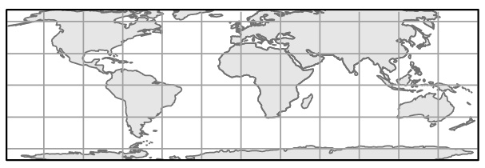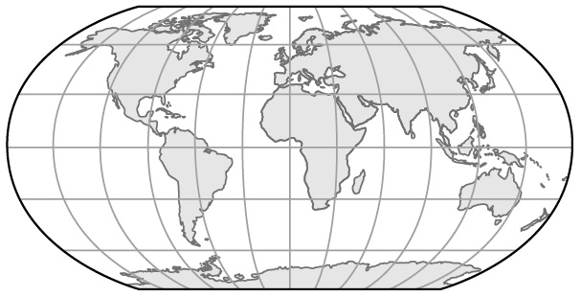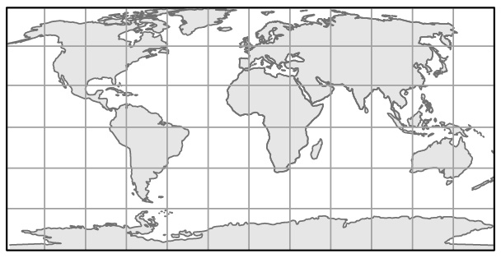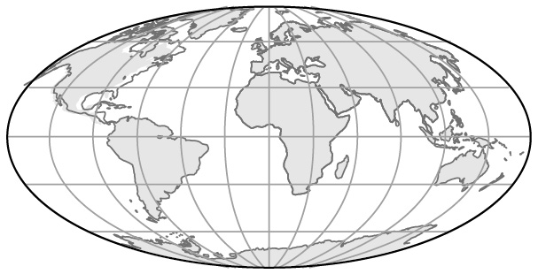**49.** 點子圖經常被用來表現人口分布疏密，繪製時必須選擇面積比例正確的投影。下列投影地圖的經線和緯線間距各為30度，根據經線和緯線長度判斷，哪組地圖的面積比例最接近正確？  
　　　　甲　　　　　　　　　乙　　　　　　　　 丙　　　　　　　　　丁  
  
  
  
(A)甲丙　　(B)甲丁　　(C)乙丙　　(D)乙丁

【答　　案】(C)

【概念中心】經緯線、地圖投影判讀

【命題出處】南一版地理(一)第2章「地圖種類與判讀」

【試題解析】地表上實際經線往南北兩極越長，緯線往南北兩極越短。選項中的甲為麥卡托圓柱投影，高緯度地區的長度、面積都明顯放大；乙為等積圓柱投影；丙為莫爾威等積投影，利用數學運算使面積正確；丁為羅賓遜折衷投影，角度面積都不正確。

**50.** 2016年初全臺各地設有79個空氣品質監測站，環保署每小時公布各站監測資料，這些資料可用來推估全臺空氣品質狀況及地區差異。下列何者最適合用來表現這些資料所呈現的全臺各地空氣品質狀況？  
(A)點子圖　　(B)風花圖　　(C)面量圖　　(D)等值線圖

【答　　案】(D)

【概念中心】地理資訊內涵

【命題出處】南一版地理(一)第3章「地理資料蒐集與處理」

【試題解析】統計地圖可以表達該地理現象的區域分布與空間差異，其中等值線圖是將數值相等的各點加以連線繪製而成。空氣品質是一種連續性的現象，跨越行政界線，且題目中提及推估空氣品質狀況（等值線圖可以運用內插法推算）所以等值線圖最適合。由於每個測站的數據都不同，故不適用點子圖。此外，若是空氣品質以測站所在的行政區為單位，然後將汙染程度分級，即可用面量圖來表示；但是沒有測站的地點就沒有辦法推估。

**51.** 臺灣烏龍茶出口曾經歷很長的衰退期，近年來透過DNA檢驗以阻低劣茶混充，並配合客製化和文化行銷手段，提升茶葉附加價值，使得烏龍茶產業再度振興。這種振興過程最適合以下列哪種概念來說明？  
(A)專業分工　　(B)知識經濟  
(C)休閒農業　　(D)商業性農業

【答　　案】(B)

【概念中心】知識經濟

【命題出處】南一版地理(二)第8章「知識經濟中的高科技產業」

【試題解析】透過創造與應用DNA知識的能力，提升茶葉附加價值屬於知識經濟的特徵。

**52.** 2011年日本311大地震之後，除日本產業受到重創外，亞股、歐股和美股股價亦出現跌勢。此一事實和下列哪個現象關係最密切？  
(A)跨國空間分工鏈發達　　(B)產品的生命週期縮短  
(C)區位移轉的趨勢加速　　(D)新興的資本市場增多

【答　　案】(A)

【概念中心】全球空間分工鏈

【命題出處】南一版地理(二)第8章「知識經濟中的高科技產業」

【試題解析】在全球化的產業體系中，產品的不同生產階段常在不同國家進行，此為空間分工鏈。這種分工鏈使得生產環節緊密相扣，因此當日本產業受創時，其上下游的相關產業也會連帶受影響，表現在各地區的股價。

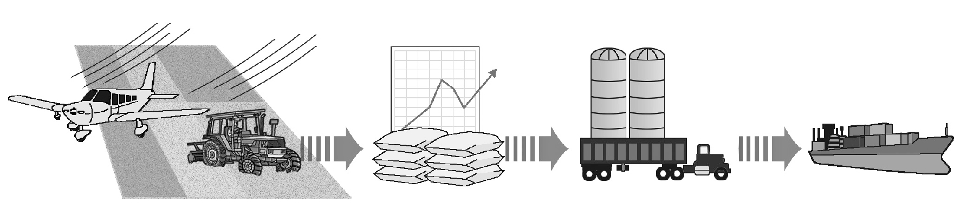**53.** 下圖是某種農業活動的產銷流程示意圖。此圖最符合下列哪種農業活動的特徵？  
(A)酪農業　　　　(B)混合農業  
(C)熱帶栽培業　　(D)商業性穀物農業

【答　　案】(D)

【概念中心】農業系統、農村景觀

【命題出處】南一版地理(二)第2章「農業景觀」

【試題解析】圖上呈現機械化生產、價格受市場波動、農田附近的大穀倉與穀物海運出口，這些都是商業性穀物農業的生產特徵。

**54.** 中國的空氣汙染問題嚴重，而近年有多項國際重要活動在中國舉行。為了改善活動期間的空氣品質，政府要求周遭地區兩、三百公里內的工廠停工，並管制汽車交通。這些措施使得當時空氣品質大為改善，重現藍天。網路民眾乃稱2014年北京APEC會議期間有所謂的「APEC藍」，而2016年杭州G20世界高峰會時有所謂的「G20藍」。請問，因為APEC會議和G20會議而受到生產管制的工廠，分別位於中國的哪個經濟圈？  
(A)渤三角；長三角  
(B)渤三角；珠三角  
(C)長三角；珠三角  
(D)珠三角；渤三角

【答　　案】(A)

【概念中心】經濟地帶

【命題出處】南一版地理(四)第3章「中國的區域」

【試題解析】北京位於渤三角經濟特區，杭州位於長三角經濟特區。

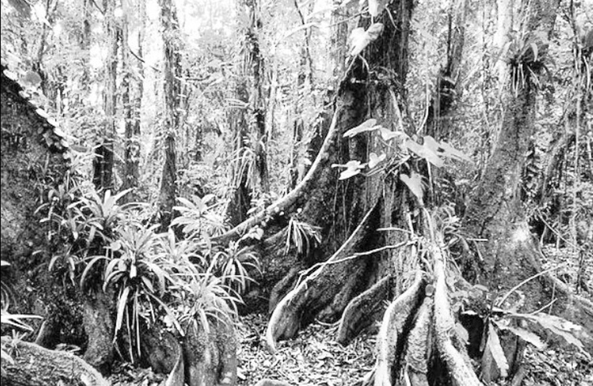**55.** 右圖是某地區的自然景觀帶素描圖。該自然景觀帶內最主要發生的土壤化育作用為何？  
(A)鈣化作用　　(B)灰化作用  
(C)鹽化作用　　(D)聚鐵鋁化作用

【答　　案】(D)

【概念中心】土壤化育、土壤分布與環境因素

【命題出處】南一版地理(一)第13章「土壤」

【試題解析】圖中的樹有支持根（板狀的支持根，稱為板根）。在熱帶雨林氣候地區，雨水經常沖蝕地表，導致土壤層淺薄，高大的樹木為了避免傾倒，主幹基部常長出條狀或是板狀的根，用來支撐高大的樹幹，這種根稱為支持根。而高溫多雨的熱帶地區，因淋溶作用強烈，洗出作用旺盛，腐植質和可溶性的鹼性物質隨水下滲或流失，因此土壤中缺乏腐植質和鈣等物質；但氧化鐵、氧化鋁因不易溶解而殘留在土裡，使土壤呈現紅褐色，是為聚鐵鋁化作用。

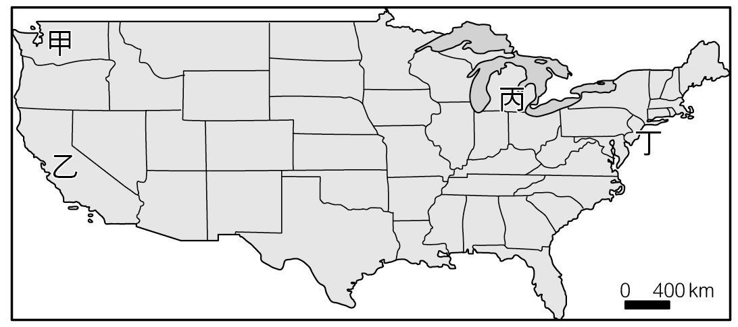**56.** 受全球化的影響，近十多年來美國製造產業比重持續下滑、工作機會流失，這種情形在某些地區尤為嚴重。2016年美國總統大選，  
共和黨候選人川普提出「美國製造」的政見，誓言將工作機會帶回美國。川普原本不被看好，但在這些地區卻獲得大量白人勞工支持，因而意外當選。這些幫助川普逆轉勝的白人勞工，最可能位居右圖中何區？  
(A)甲　　(B)乙  
(C)丙　　(D)丁

【答　　案】(C)

【概念中心】北美洲經濟大國

【命題出處】南一版地理(三)第3章「北美洲(二)」

【試題解析】題目中提到「美國製造業」，早期美國東北部及五大湖區，因河、海交通便利，煤、鐵資源豐富，故重工業發達，是世界上最主要的工業帶之一。

**57.** 非洲馬達加斯加島的人口絕大多數為馬來人和東非人通婚的後裔，稱為亞非人。下列哪一項敘述可顯示該島具有東南亞文化的內涵？  
(A)人口出生率高　　　(B)耕地大多種水稻  
(C)信仰基督教為主　　(D)居民多從事第一級產業

【答　　案】(B)

【概念中心】文化景觀、文化區、產業特色

【命題出處】南一版地理(四)第2章「非洲」

【試題解析】文化景觀是人類在地表上的活動，形塑出多樣化的地表景觀，包括生活方式（稻米文化）、聚落型態、宗教信仰等。東南亞農業系統深受濕熱氣候影響，游耕、稻作與熱帶栽培業是最普遍的農業形式；宗教信仰方面以佛教、伊斯蘭教為主。

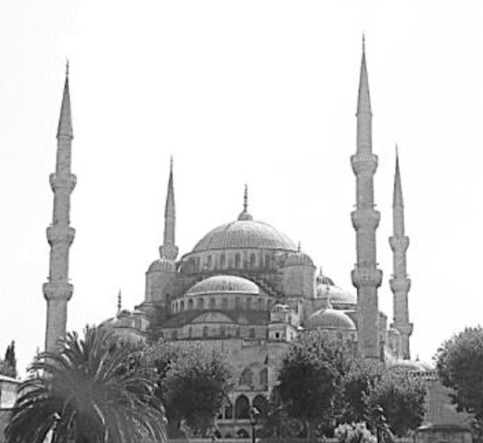

**58.** 右圖是某一宗教信徒舉行宗教儀式的建物。下列哪些地區的人口組成中，該宗教信徒的比例較高？  
甲、巴爾幹半島　　乙、東印度群島　　　　　丙、西印度群島  
丁、撒赫爾地區　　戊、美索不達米亞平原  
(A)甲乙丙　　(B)甲丙丁　　(C)乙丁戊　　(D)丙丁戊

【答　　案】(C)

【概念中心】文化景觀、文化區

【命題出處】南一版地理(三)第4章「歐洲(一)」、第11章「東南亞(二)」、第14章「西亞」

【試題解析】甲、巴爾幹半島東正教；乙、東印度群島伊斯蘭教；丙、西印度群島天主教；丁、薩赫爾地區伊斯蘭教；戊、美索不達米亞平原伊斯蘭教。圖為典型之伊斯蘭建築樣式（圓頂、尖塔），早期之伊斯蘭教建築首次出現於西元691年圓頂清真寺的建築上，並使用了風格化的重複裝飾花紋，宣禮塔（又稱叫拜樓）則以多個柱式建築呈現。

59-60為題組

◎ 右圖是日治時期花蓮港廳壽區（約略在今花蓮縣壽豐鄉）一帶的地形圖，此圖北方朝上，每個方格面積為1平方公里，等高線間距為10公尺。請據以回答下列問題：

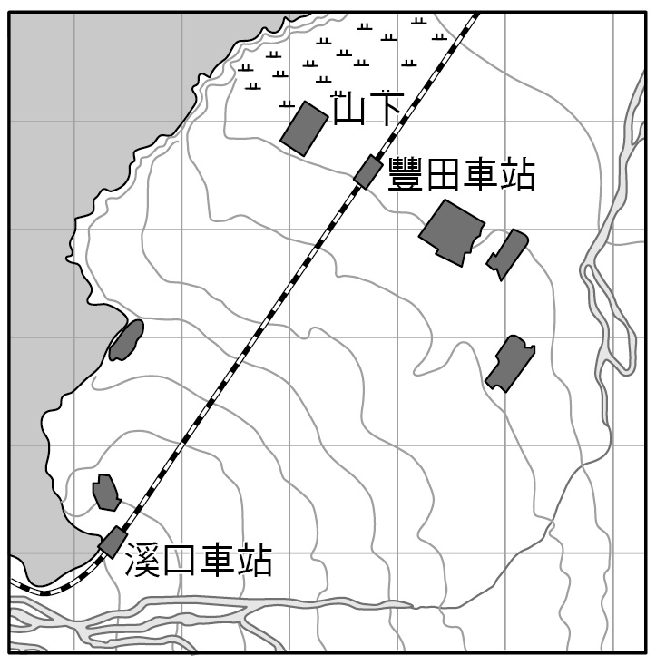

**59.** 圖中的山下聚落因地下水豐富，於北側和東北側墾成水田。該地主要位於何種地形的邊緣，因此擁有豐富的水資源？  
(A)台地  
(B)河階  
(C)沖積扇  
(D)三角洲

【答　　案】(C)

【概念中心】河流、地形資源、等高線地形圖

【命題出處】南一版地理(一)第2章「地圖種類與判讀」、第6章「河流地形」

【試題解析】河階、台地都在河流兩側；三角洲為河川入海處。圖左側灰色部分為山區，南側粗灰線為壽豐溪。圖中等高線往東北方凸出，為沖積扇。

**60.** 若搭乘火車由豐田火車站至溪口火車站，鐵道的坡度變化最接近下列何者？  
(A)上升0.7％　　(B)上升1.6％　　(C)下降0.7％　　(D)下降1.6％

【答　　案】(B)

【概念中心】河流、地形資源、等高線地形圖

【命題出處】南一版地理(一)第2章「地圖種類與判讀」、第6章「河流地形」

【試題解析】兩地的高度差÷兩地水平距離×100％＝兩地間的坡度百分比。兩個車站間有7個等高線間距；圖上每一方格長1公里，量測兩火車站，距離約4.3公里。所以70÷4,300×100％＝1.6％。圖的東北方地勢較低，所以答案為(B)。

61-62為題組

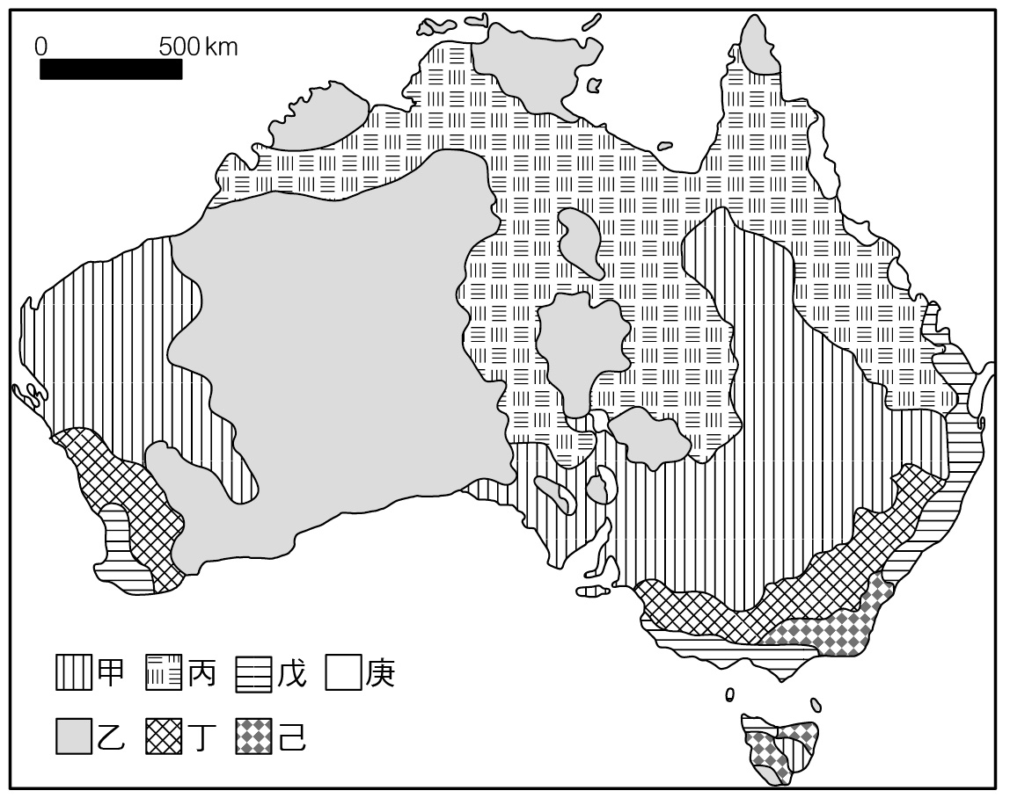◎ 澳洲商業化農業發達，是世界主要的穀物和肉類出口國之一。右圖是該國主要農業區分布圖。請問：

**61.** 下列哪個農業帶的人口最密集、經濟最繁榮？  
(A)甲　　(B)丁  
(C)戊　　(D)庚

【答　　案】(C)

【概念中心】商業性農牧業

【命題出處】南一版地理(三)第10章「澳洲與紐西蘭」

【試題解析】澳洲東部沿岸曲折多灣，航運便利；加上迎風面降水多，具有豐富的水資源，使得東南部成為人口、產業密集的精華區。甲為粗放牧羊區；乙為農牧低度開發區、丙為粗放牧牛區：丁為混合農業；戊為酪農業；己為林業；庚為熱帶栽培業。

**62.** 庚區的農作物最常受到下列哪種自然災害的影響？  
(A)寒潮　　(B)龍捲風　　(C)火山爆發　　(D)熱帶氣旋

【答　　案】(D)

【概念中心】商業性農牧業

【命題出處】南一版地理(三)第10章「澳洲與紐西蘭」

【試題解析】澳洲東北角在20∘S以北，所以該區農作物最常受到熱帶氣旋的影響。

63-64為題組

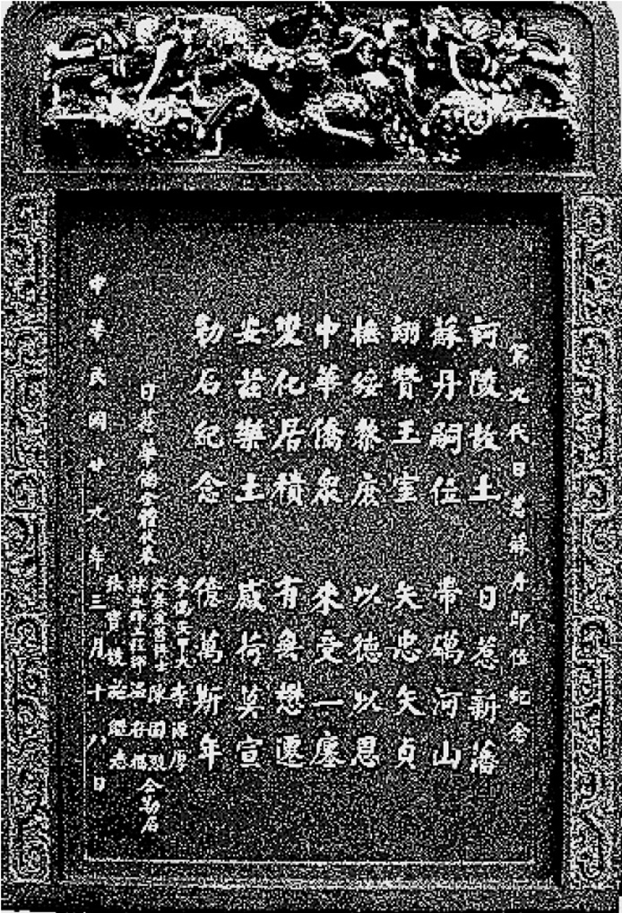◎ 右圖為1940年日惹地區（7°48"S, 110°21"E）華人移民合資雕刻的紀念碑，其目的在慶祝日惹王國統治者即位，藉以維持雙方的友好關係。請問：

**63.** 該石碑豎立地點的所在國家，目前其國民最主要的宗教信仰為何？  
(A)道教　　(B)天主教　　(C)印度教　　(D)伊斯蘭教

【答　　案】(D)

【概念中心】多元民族、華僑

【命題出處】南一版地理(三)第12章「東南亞(二)」

【試題解析】日惹地區位在印尼，而印尼信仰伊斯蘭教的人口為世界第一。

**64.** 若從交通及地理位置來思考該區華人移民的原鄉，可知原鄉當地最可能受到下列哪種災害的影響，導致短期的糧食歉收，人口壓力變大？  
(A)颱風頻繁，農田作物流失　　　　(B)龍捲風過境，襲捲屋舍人畜  
(C)西風帶來豪雨，河水暴漲成災　　(D)地震頻仍，毀壞橋樑水利設施

【答　　案】(A)

【概念中心】多元民族、華僑

【命題出處】南一版地理(三)第11章「東南亞(一)」

【試題解析】華人在明、清時期便已進入東南亞，大多來自閩、粵地區，閩粵位於中國大陸東南方，主要氣象災害為颱風。

65-66為題組

◎ 1776年，北美洲殖民地人民要求獨立，在某城市發表宣言，指出：「我們不是沒有顧念我們的英國弟兄。我們一再警告，但他們的立法機關仍企圖把無理的管轄權加到我們頭上。」

**65.** 宣言中所指的「無理的管轄權」最可能是指：  
(A)殖民地不得發行報紙  
(B)殖民地禁止蓄養黑奴  
(C)禁止設立銀行與郵局  
(D)未經同意便強行徵稅

【答　　案】(D)

【概念中心】美國獨立的背景

【命題出處】南一版歷史(四)第二章第一節「美國獨立革命與建國」

【試題解析】由年代與地點判斷，可知題幹所述的事件為美國的獨立。1760年代，英國國會通過針對北美殖民地的「糖稅法」與「印花稅法」，但殖民地人民以「沒有代表，不納稅」為由抗爭，之後英國雖然在壓力下撤銷這些稅法，卻仍保留茶稅，以示母國擁有徵稅權，但殖民地人民認為在國會沒有代表的情況下，任何一個稅的存在都是暴政，徵稅問題遂成為雙方衝突的根源。

**66.** 發表該宣言之城市的外圍地區，日後最可能發展的商業性農業活動為何？  
(A)酪農業  
(B)放牧業  
(C)熱帶栽培業  
(D)商業性穀物農業

【答　　案】(A)

【概念中心】專業化農作帶

【命題出處】南一版地理(三)第3章「北美洲(二)」

【試題解析】1776年7月4日，美國於費城發表獨立宣言，費城屬於賓夕法尼亞州，靠近東北角的五大湖區，農業活動以酪農業為主。

67-68為題組

◎ 下表為2013年法國、阿富汗、馬來西亞、俄羅斯四個國家的統計資料表。請問：

|  |  |  |  |  |
| --- | --- | --- | --- | --- |
| 國家 | X | 平均國民所得（美元） | 預期壽命（歲） | HDI |
| 甲 | 99.9 | 1,904 | 60.9 | 0.468 |
| 乙 | 19.0 | 22,617 | 68.0 | 0.778 |
| 丙 | 10.0 | 36,629 | 81.8 | 0.884 |
| 丁 | 60.4 | 21,824 | 75.0 | 0.773 |

**67.** 計算人類發展指標（HDI）時，應當運用下列哪項資料？  
(A)人口粗出生率  
(B)家用電腦普及率  
(C)每百人擁有的病床數  
(D)六歲以上兒童預期受教育的年數

【答　　案】(D)

【概念中心】人類發展程度指標

【命題出處】南一版地理(三)第1章「觀看世界的方式」

【試題解析】人類發展指標（HDI）主要是綜合「預期壽命指標」、「教育指標（平均受教育年限、預期受教育年限）」及「經濟指標（平均國民所得）」此三項指標，來衡量一國發展概況。甲：阿富汗，平均國民所得及預期壽命都最低；乙：俄羅斯，預期壽命低；丙：法國，平均國民所得最高；丁：馬來西亞。

**68.** 上表中的X項統計資料的內容應當是：  
(A)穆斯林人口占總人口之百分比  
(B)工業占全國生產總值之百分比  
(C)白人移民占全國人口之百分比  
(D)共產黨員數占當地人口百分比

【答　　案】(A)

【概念中心】伊斯蘭教的擴張

【命題出處】南一版歷史(三)第十章第三節「早期伊斯蘭文明」

【試題解析】甲、乙、丙、丁依序為阿富汗、俄羅斯、法國、馬來西亞，以此判斷，(A)合理，阿富汗、馬來西亞都是以信仰伊斯蘭教為主的國家。俄羅斯領土廣袤，民族多元，南俄、北高加索地區有不少穆斯林。法國有許多北非移民，故有一定比例的穆斯林。(B)(C)代入後發現，俄羅斯、法國的數值太低，阿富汗、馬來西亞的數值太高，不合理；(D)四國皆非共產國家，即使以共產黨為合法政黨為前提，阿富汗、馬來西亞的數值太高，不合理。

69-70為題組

◎ 下圖為2016年某國際組織會員國分布圖，圖中深色區域為會員國的位置。請問：

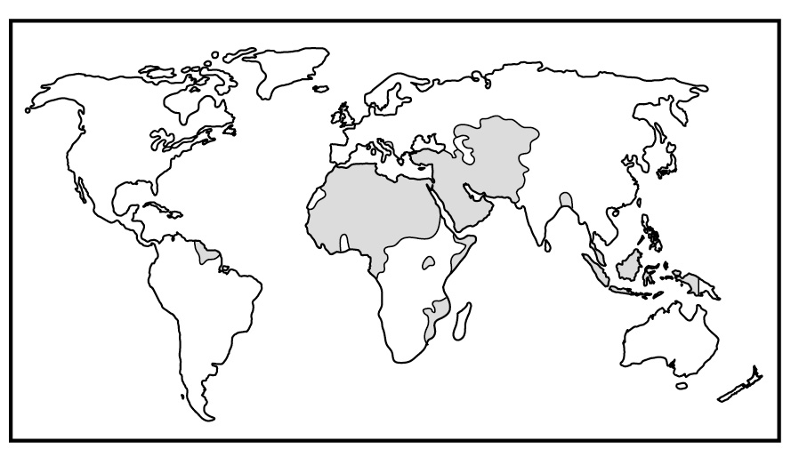

**69.** 該國際組織在相同信仰下，促成會員國經濟、社會和文化等方面的合作，並消滅殖民主義，維護尊嚴。在會員國境內，下列哪種文化景觀最為常見？  
(A)大象造型的壁飾浮雕　　(B)火焰造型的教堂屋頂  
(C)六角星形的神聖圖騰　　(D)頭巾長袍的穿衣風格

【答　　案】(D)

【概念中心】國際組織

【命題出處】南一版地理(三)第1章「觀看世界的方式」

【試題解析】北非、沙烏地阿拉伯、伊朗等都是信仰伊斯蘭教的地區。此為伊斯蘭合作組織會員國分布圖，該組織遍及中東、中亞、西非、北非和印度次大陸的57個國家組成，覆蓋的人口約為16億。

**70.** 這個國際組織所涵蓋的區域中，在歷史上曾經出現哪個帝國？  
(A)神聖羅馬帝國　　(B)鄂圖曼帝國　　(C)蒙兀兒帝國　　(D)奧匈帝國

【答　　案】(B)

【概念中心】鄂圖曼帝國的發展

【命題出處】南一版歷史(三)第十二章第一節「鄂圖曼帝國與蒙兀兒帝國」

【試題解析】神聖羅馬帝國與奧匈帝國位於歐洲，蒙兀兒帝國位於印度，以上皆未出現於圖中的深色地區。鄂圖曼帝國全盛時橫跨東南歐、西亞及北非，與圖中深色地區重疊，故正確。

71-72為題組

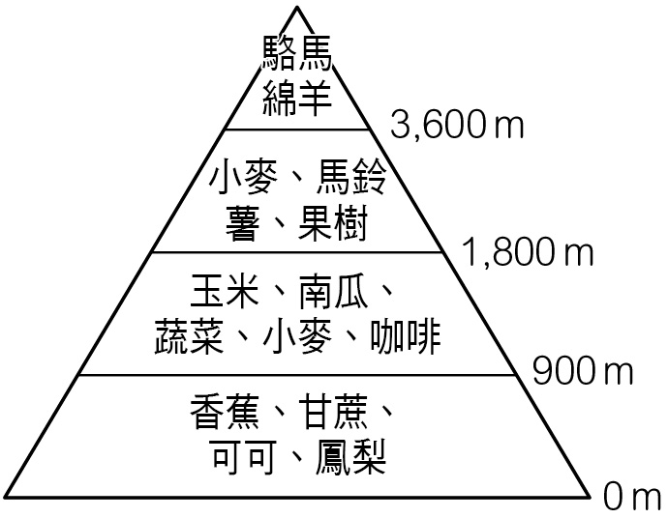◎ 右圖顯示某國農業土地利用隨著高度增加而變化。請問：

**71.** 該國家最可能位於下列哪組經緯度涵蓋範圍內？  
(A)（45°N－50°N, 20°E－27°E）  
(B)（25°N－30°N, 80°E－87°E）  
(C)（35°S－40°S, 58°W－65°W）  
(D)（0°－5°S, 80°W－87°W）

【答　　案】(D)

【概念中心】中南美洲地形、氣候

【命題出處】南一版地理(四)第1章「中南美洲」

【試題解析】該圖呈現農作物從熱帶至寒帶垂直分布之情況，而中南美洲因在地勢的影響下，氣候與農業亦呈現垂直分帶，且在900公尺以下主要種植熱帶作物。

**72.** 圖中，中低海拔地區大規模專業化栽培香蕉、甘蔗、可可、鳳梨等作物的情況，最可能始於何時？  
(A) 15－16世紀物種大交換時期　　(B) 18世紀中葉工業革命開始時  
(C) 19－20世紀帝國主義發展時　　(D) 20世紀晚期簽訂世貿組織時

【答　　案】(C)

【概念中心】新帝國主義的經濟侵略

【命題出處】南一版歷史(四)第四章第一節「新帝國主義的形成」

【試題解析】本題的關鍵為「大規模專業化栽培」。南美的經濟一開始從屬於殖民母國，十九世紀起則逐漸受英、美控制。工業革命使歐洲發展迅速，商品需求量大增，進一步使南美農產品商業化，因此走向大規模專業化栽培，故選(C)。

【公民與社會科】



結

論

　　公民與社會本就係一門與日常生活息息相關的學科，絕非將課本知識死記硬背便可得高分。平日累積大量的新聞時事背景概念，並多靈活思考，同時切記精熟各冊各課基本概念與援例，學測高分自然手到擒來。

【歷史科】

　　以下提供幾點參考。

1. 建議同學多留心近現代史的範圍，特別是臺灣史，該部分本來就以近現代為主。

2. 今年有4題與圖表有關，其中第36題很有鑑別度。圖表題相當能考驗綜合分析的能力，無論學測還是指考都一定會出現。對於教材上的圖表，同學應具備基本的解讀能力，平時也應多練習這類題型。

3. 同學需抓住各單元的學習重點，基本觀念需十分清晰。有了基本觀念，試題中的關鍵詞即能掌握，而且無須拘泥於一些太瑣碎或偏版本的內容。

4. 未來題型仍以情境判讀題與敘述題為主，題幹的閱讀不會有太高的難度，即使出現古文，通常也會有註解或部分翻譯。不用擔心題幹敘述長，有時此類試題反而線索多，重點是平時就要掌握各單元的時代特色與發展趨勢，閱讀時有耐心地將關鍵找出。

5. 雖然今年在命題比例上不太平均，但準備時仍不可偏廢任何一個單元。

6. 年代仍有一定的重要性，如第42題，若能掌握年代，則較易聯想到十字軍東征。

【地理科】

　　今年學測地理科考題除了上述的兩個特色，跨科與跨冊外；還有一些值得討論的題目，如第61、62題組。第61題問學生「哪一農業帶人口最密集、經濟最繁榮的地區？」對學生而言，這題算是簡單題目；但是對老師而言，如此細的農業區分布圖，會不會又造成之後的教學困擾呢？

　　且歷史與地理題目的整合，將會對未來的教學產生一定的挑戰，社會科的老師恐怕更要十八般武藝全能呀。而這也可能是教育政策上的預告，預示著特色課程與選修課程的推行。因此第一線的老師們，加油吧！

